I - VERDADEIRO / FALSO

0.25V cada: Em frente de cada questão assinale a resposta correta (V)erdadeiro ou (F)also colocando um círculo à sua volta. Se errado, desconta 100% da pergunta

- Quando se testa um classificador utilizando para esse efeito o mesmo dataset com que foi treinado, a accuracy é 100% | V | F
- No Microsoft BIDS uma datasource view pode ser criada a partir do sistema OLTP, de uma DW e/ou de outros tipos de fontes | V | F
- Numa DW em que a chave primária da tabela de factos é composta por Distrito + Mês, um possível query para obtenção de dados com vista à carga dessa tabela provavelmente terá de incluir a cláusula Distinct Distrito, Mês de modo a evitar duplicações da chave primária | V | F
- Numa DW destinada a mostrar o total de vendas (TotVendas) de uma empresa por Distrito + Mês, o query SQL de carga dessa tabela terá de incluir a cláusula GroupBy Distrito, Mês, TotVendas | V | F
- O algoritmo K-Means pode ser utilizado como classificador | V | F
- Pode dizer-se que um dos objetivos do CRM é a redução da churn-rate | V | F
- Em SCRUM o sprint backlog é composto por vários product backlogs | V | F
- O modelo CBR tenta captar conhecimento explícito | V | F
- Num Pert Chart o caminho crítico é identificado pelo caminho contínuo de maior duração entre o evento inicial e o evento final | V | F
- Em franchising os sistemas de informação são, basicamente, duplicados | V | F

II - COMPLETAR

0.25V cada: Complete as seguintes frases. Se errado, não desconta

- Em CRM, telefonar é uma atividade própria da perspetiva SALES; analisar dados resultantes de uma campanha é uma atividade própria da perspectiva MARKETING; disponibilizar manuais on-line é uma actividade própria da perspectiva SERVICE
- Numa DW a tabela de factos possui duas métricas que representam valores acumulados X, Y em que X representa o número de ocorrências (número de records considerados para obter Y) e Y é um acumulado de um atributo de nome Vendas numa tabela de nome Faturas. A tabela de factos tem uma PK composta por 3 campos de nomes A, B e C. Um SQL query destinado a obter valores para carregar a tabela e factos deveria ser

SELECT A, B, C, COUNT(*) as X, SUM(Vendas) as Y
FROM FATURAS
GROUP BY A, B, C
- A estratégia just-in-time tende a minimizar os espaços e os custos de armazenamento
- Os modelos de cloud computing habitualmente considerados são designados pelas siglas SaaS, PaaS e IaaS
- Segundo a análise por portfólio, um projeto de baixo risco e alto retorno deve ser executado

III – ESCOLHER 1, 2 OU AS 3 RESPOSTAS

0.25V cada: Escolha 1, duas ou 3 resposta certas de entre as 3 respostas possíveis. Cada resposta errada desconta 33% da cotação da pergunta

- A figura representa um dataset com 2 classes e uma superfície de decisão. Assinale os classificadores para os quais seria possível criar tal superfície de decisão: 1) Rede Neuronal 2) Árvore de Decisão 3) SVM
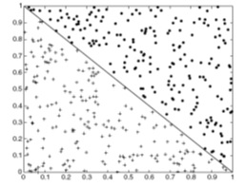
- Em Cross Validation com um dataset de 150 exemplos e K=3, quantos exemplos são usados para testar o classificador? 1) 50 2) 150 3) 450
- De entre as seguintes perspetivas, quais fazem parte do modelo Balanced Scorecards? 1) Financeira 2) Clientes 3) Formação e Crescimento
- A metodologia SCRUM pode ser visualizada como um triângulo que se pretende equilibrado e cujos vértices são identificados por: 1) Qualidade 2) Custo 3) Valor
- Numa organização o índice de satisfação de clientes com o atendimento é um indicador do: 1) capital estrutural 2) capital relacional 3) capital intelectual

- Considere o seguinte DataSet:

- (0.75V) Por simples inspeção do dataset, qual dos atributos A ou B escolheria para a raíz de uma árvore de decisão? Porquê?

Atributo A, porque apresenta maior correlação com a Classe, isto é, na maioria dos casos quando A=T então Classe = +. Para B isto é muito menos evidente.

- (1.00V) De acordo com a sua resposta em a) desenhe a árvore de decisão resultante

A
A=F
A=T

Classe= -
Classe= +

- (0.75V) Dado o seguinte dataset determine a cobertura e a precisão da regra (Blood Temperature = cold) =>reptiles ? Dê a resposta no formato fracionário, por exemplo 2/8 ou 1/5

Cobertura = 4/8 = 1/2

Precisão = 2/4 = 1/2

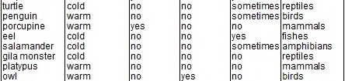

- (2,5V) A figura mostra a base de dados transaccional de uma empresa produtora de tecidos. Desenhe uma DW em estrela destinada a saber as vendas em quantidade e em valor, por família de produto, cliente, cidade do cliente, ocupação do cliente, dia, mês e ano. No esquema marque as PKs e as FKs.

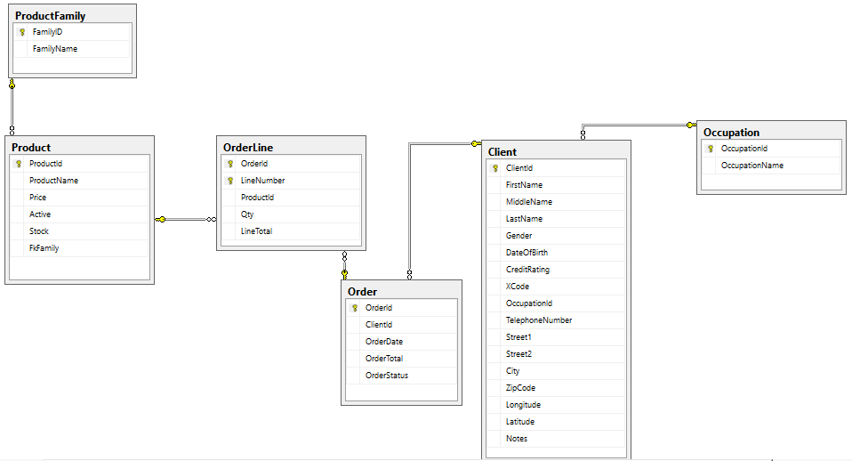

Esquema da DW (com alguns campos colocados opcionalmente em ClienteDim e TempoFabrics))

